【题一】（40分）(1.7)
外太空中要求卫星的轨道严格精确，然而由于干扰因素太多，卫星总会在不停的振动。
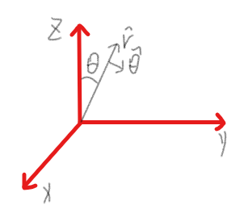
已知外太空磁场为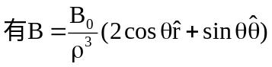，一个卫星在距地心R出的赤道上做角速度为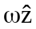圆周运动，现在给他一个径向微扰，只考虑万有引力与洛伦兹力。
当其不带电时求其径向振动周期。
当其带电q时求其径向振动周期。

【题一】（40分）
由于是微扰，说以我们不妨设：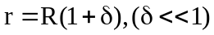
角动量守恒：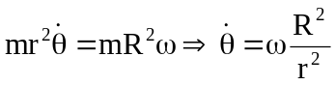（3’）
径向牛二律：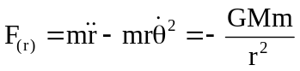(3’)
代入得：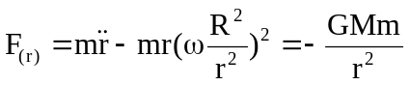
代入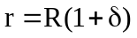并做近似处理：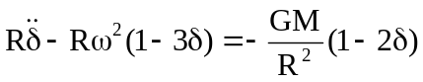
在平衡位置我们有：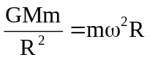(3’)
代入上式得：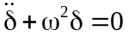(3’)
所以径向振动角频率为ω。(3’)
（实际上为椭圆轨道，我们在另一方面证明了轨道的闭合性）。
（2）由于是微扰，说以我们不妨设：
角动量定理：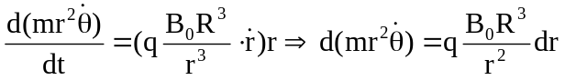 ( 5’)
左右两边积分得：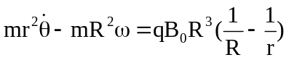 (3’)
代入并做近似处理：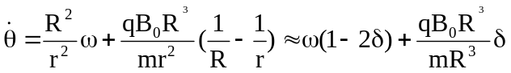（2’）
径向牛二律：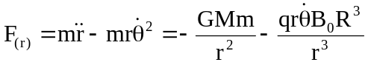(3’)
代入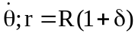并做近似处理得：
(2’)
再次代入；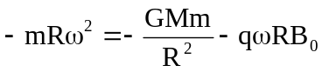(3’)并做近似处理：
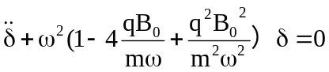 (5’)
；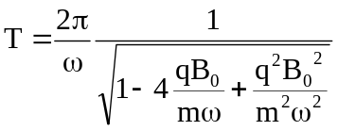(2’)

【题二】（40分）(1.8)
当一个带电荷量为e的电子射向一个固定的带Ze正电荷的原子核，如图，此时有著名的库伦散射公式：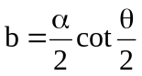，其中b为瞄准距离，称为库伦散射因子，θ称为散射角。
证明库仑散射公式，并求出表达式。（不可直接利用散射的能量表达式）
当电子均匀的从无穷远处射过来，单位面积上的电子数为k即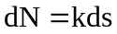，此时初设的粒子有一个不均匀的密度分布，表示为：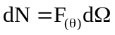，其中Ω为立体角，求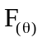。
【题二】（40分）
最远时与最近时：
能量守恒：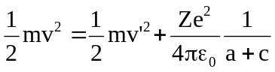（3’）
角动量守恒：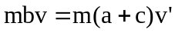，（3’）
消去v’得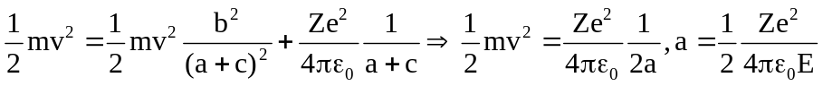（3’）
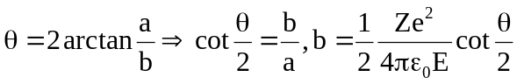（3’）
故我们有：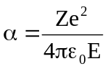。（3’）
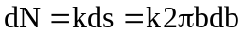（3’）
我们可以解出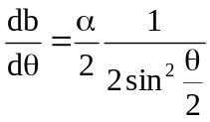（5’）
代入上式：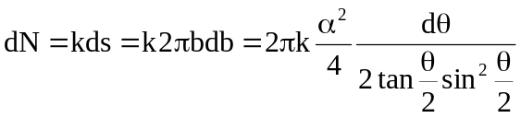（7’）
又有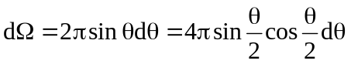（4’）代入上式：
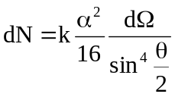（3’）故：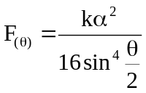（3’）

【题三】
闪电发生时的电场强度(40’)
如右图，假设闪电发生的时候负电荷从云层沿着一个截面仅仅为几厘米的圆柱形通道向下移动，击中地面上的O点。已知闪电持续放电的时间为，传送的平均电流为。地面的相对介电常数，电导率为。经由闪电传导到地面的负电荷建立以O点为中心的辐射状电场，进而形成电流，使得部分负电荷被中和。
(1)求由闪电传入地面的负电荷随时间的衰减关系，即。可以认为闪电在一瞬间在地面的O点注入了负电荷值之后由于地球是良导体而发生了中和使得Q减小。(14’)
(2)经由闪电传导到地面的负电荷，其在地面上的平均存在时间(从初始时刻到被中和)是多少？并求出这些负电荷产生的电场。(11’)
(3)当闪电发生的时候，假设有一个人站在距离中心10m处，其两脚张开的径向距离是m，那么加在他两脚间的电压有多大？(4’)
(4)假设在闪电的空中通道上，每单位长度所携带的电荷量为，求这个闪电通道在空间中形成的场强。(3’)
(5)接着上一问，临近闪电通道的空气会因为强电场的电离作用而电离，当离子重新结合成中性分子的时候会释放能量从而发光。已知能使空气电离的临界电场强度为，求闪电路径的亮光半径。(3’)
(6)根据以上数据，估算闪电通道中电流的传导速率。(5’)

【题三解答】
(1)
设某时刻负电荷量为Q，则由电流的守恒定律可以得到：
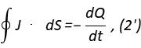
由于在每一处均有欧姆定律：
则有：
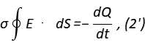
利用高斯定理：
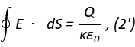
进而得到：
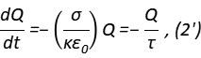
其中：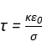
(2)由题目所述的平均存在时间的定义：
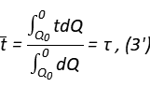
代入数据后有：
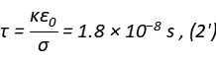
故未被中和的负电荷的总量为：
此电量用于建立电场。由于远小于闪电的放电时间()，因此在之后，由闪电所传入的负电荷皆被中和。因此上述未被中和的负电荷所产生的电场可以视为准静态电场。因此：
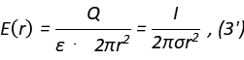
(3)
当时，由上一问的结果并代入数据后有：
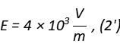
可见这样的强电压十分危险。
(4)
利用高斯定理：
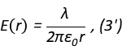
(5)
由于题目的叙述，临界半径应为恰好能够电离空气的半径：
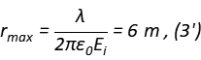
(6)
由电流的定义可以得到：
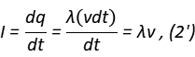
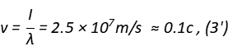

题七(电学，像电荷，电解质，静电场，难度：决赛难度)
含有金属小球的材料的介电崩溃(70’)(2.78)
电解质在外场下其正负电荷分布不再重合进而形成了电偶极矩。本题探讨的是夹杂在介质中的金属小球对电偶极矩的即其等效电容的贡献。
(1)考虑点电荷与金属小球的相互作用时可以用电像法求解。请写出像电荷的大小以及位置。已知点电荷的电量为，金属小球的半径为。电荷到金属球球心距离为x(10’)
(2)基于上一问，现在请利用电像法的思想，求解当一个原本不带电的金属小球放置在匀强外电场下所带上的电偶极矩。(14’)
(3)现在假设有这样的一种材料：均匀分布了数密度为的金属小球。每个金属小球都没有净电荷，且半径为。小球之间为真空。现在对这个材料加上匀强外电场。由于考虑金属小球的相互作用，，实际上每个小球感受到的电场不是。现在我们拟采用平均场的方法求解。现在划定一个半径为，中心位于O点的球形空间，，但R又远小于材料的线度。求这个球形空间之外的作用于O点的平均外电场。并由此求出电极化率。(19’)
(4)现在有一个平行板电容器，中间是真空，分别求出当电容器孤立、电容器与恒压源相连两个不同条件下，插入该种电介质材料使得电容器的储能的增加或减少量。(15’)
(5)当上述材料的金属小球数密度逐渐增加时，上述插入平行板后的电容值也逐渐增大并区域无穷。这种现象称为介电崩溃。一般的介电材料在接近介电崩溃的时候其电容值满足负幂指数发散的形式，即：。其中为材料中已经形成导电的体积所占的比例，而为临界比例，称为临界指数。估计这种材料的临界比例和临界指数。(12’)

解：
(1)
由电像法可以知道：假设像电荷的绝对值为,在轴线上z处，由电像法的知识可以得到：
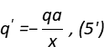
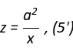
(2)
如图所示，均匀电场可以由下图两个放置的电荷让得到
在任意位置的电势为：
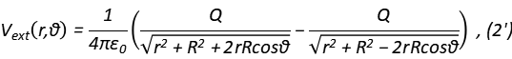
由泰勒展开的公式：
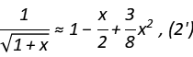
对上式进行泰勒展开并且精确到的平方项可以得到：
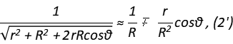
进而带入之后有：
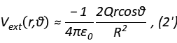
由于：
因此当时，上述电势趋于匀强电场产生的电势
同时利用上一问的结论可知当时，和-Q产生的像电荷趋于一个电偶极子其等效的电偶极矩为：
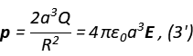
(3)
如果一个小球的电偶极矩为p，那么在半径为R的球形区域内的总电偶极矩为：
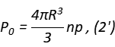
由于这个区域内的总电荷为0，那么可以进一步假设电偶极矩是均匀分布的，因此在区域的内部处处电荷密度为0，但区域边界上有面电荷分布，这个分布产生的效果对内是匀强电场，对外是电偶极子，因此由上一问的结论可以得到在这个球形区域的原点产生的电场为：
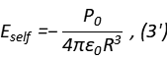
又因为：
并且还有：
因此可以得到：
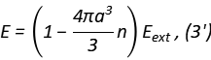
进而还有极化强度的关系为：
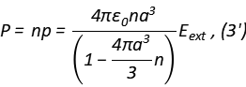
因此：
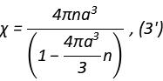
(4)
由高斯定理可以得到电容内的电场为：
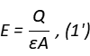
其中：
带入之后有：
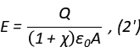
因为电容器储存的能量为：
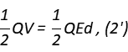
因此能量减少，减少量为：
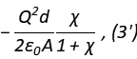
若电容器外接电池以保证恒定电压，此时储存的能量为：
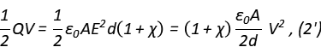
可见能量增加，增加量为：
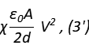
(5)
当小球分布是均匀的时候：
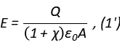
也即：
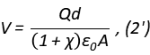
因此得到：
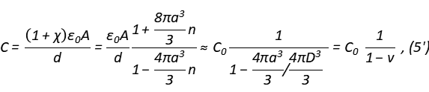
故有：
临界指数为：

